5000亿虚拟货币骗局终于破了！主犯跑到泰国做和尚，现已被引渡至中国

来源：最华人

作者：余叶子

从古至今，贪利行骗的恶行总是令人鄙夷，但今天要讲的这个人，远远超乎寻常：

坑了200万中国人，诈骗金额高达5000亿，用“恶”已经不足以来形容张誉发了。

张誉发是谁？

2019年10月，马来西亚吉隆坡街头，100多名中国人集体下跪，涕泪交织，哭求马来西亚政府出面“做主”，引爆网络。

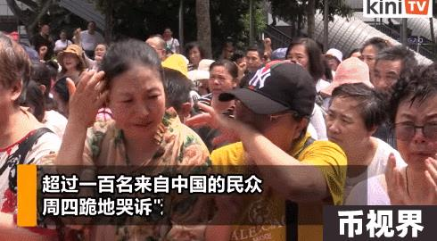

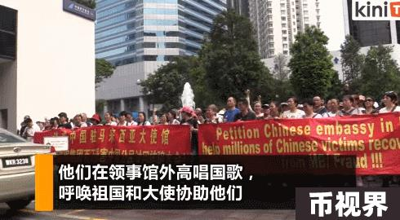

中国人为何要跑去找马来西亚的政府帮忙？

原来他们有一个共同的身份——虚拟货币资金盘MBI骗局受害者。

当这群人找到位于吉隆坡的MBI总部时，早已人去楼空，追索无门。

钱款蒸发、万念俱灰之下，便有了后来他们在马来西亚街头，那绝望的泪与跪。

而这一切的始作俑者，MBI的创始人，正是张誉发。

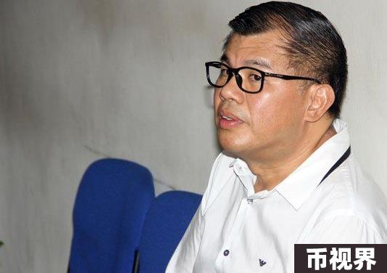

有人说，他是个天生的商人，走偏了道；也有人说，他是“传销祖师爷”，马来西亚第一大骗子。



张誉发，祖籍广东，是马来西亚第三代华人。

初出社会的他，做过各种各样的小生意，但都没有掀起什么水花。2008年，金融危机席卷全球，马来西亚也难逃厄运，经济萧索。

恰恰在这个百业倾颓的当口，张誉发抱着赌一把的心态，开了家咖啡馆——红岛咖啡馆。

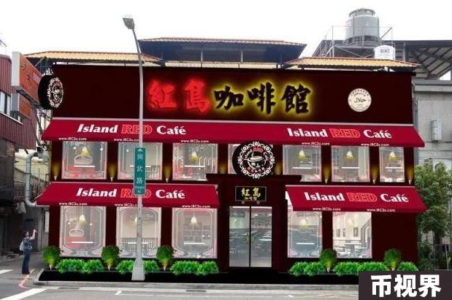

你以为他是想推出精品咖啡，做大做强？不，他借此玩了一把”庞氏骗局“：

朋友，喝着咖啡就能赚钱，约吗？

你只需要投入6000令吉（不到1万人民币），就可以购买“红岛咖啡馆”的原始股，变身股东。

与此同时，公司每个月还会提供你100令吉（约150元人民币）的咖啡消费券和5%的返利。5年后，你拿到的钱会是原始投入的3倍！

如此低投入高产出的机会，谁不心动？



眼看着一家又一家的“红岛咖啡馆”现身街头，出资入股的用户也成倍增长。

数月之内，张誉发竟吸引来了3000多名“股东”，上千万进账。

但骗局终究包不住实体店的空壳，咖啡馆低劣的服务很快遭到市场排挤。

“侍应把一张餐牌放在我们面前时，吓了一跳。一张餐牌上17种食物，竟有10种食物打叉，不提供。”去过咖啡店的网友如是说。

2008年底，股东们还没有熬过经济危机，就被告知：红岛咖啡馆倒了，几千万集资也没了。

众人方如大梦初醒一般，急匆匆报警、上告、讨公道。

后来，张誉发及其合伙人被马来西亚当地政府判处诈骗罪。

可这场诈骗，成本极低：滑如泥鳅的张誉发把主要责任甩锅给了合伙人，自己只在监狱里待了一天，交完16万令吉罚款，就完事了。

受骗者血本无归，另一头的张誉发，则盆满钵满，且胃口大增。

这之后，他身上的标签变得越发魔幻起来。



2015年，当张誉发再次进入公众视野时，已经是妥妥的巨富形象——其名下的MBI集团，涉及影视、房产、超市、酒店等40多个项目。

张誉发本人更是后台强硬、人脉神通——坊间有传言称他是马来西亚国父东姑阿都拉曼的堂弟，连马来西亚总署的署长也为其站台。

一时间，张誉发和他的MBI集团，可谓风光无限。

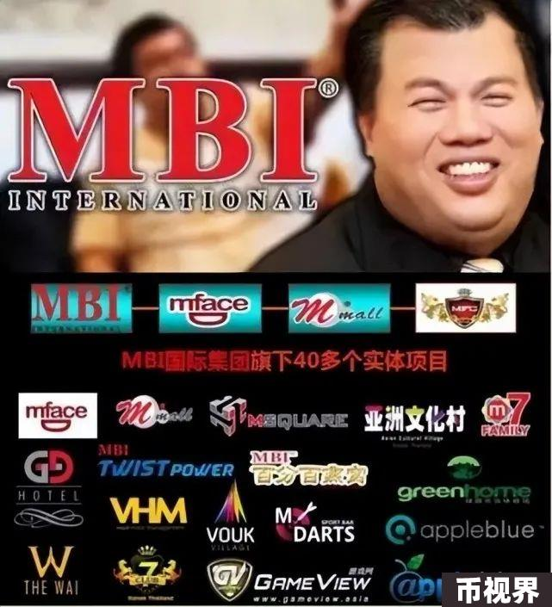

然而，正是这看上去资源、前景都不可估量的MBI集团，成了后来无数受害者的噩梦。

MBI集团究竟是怎么起家的呢？

这还得从它的前身“圆梦集团”和香港SMI系统说起。

2009年，即红岛咖啡馆爆雷后的第二年，张誉发与他的合伙人火速成立了“圆梦集团”——号称回报率高达70%~90%，稳赚不赔。

如此高的回报率，但凡稍微清醒点的人都知道，不现实、不科学。

无奈利欲熏心，张誉发把蓝图一勾勒，买家便蜂拥而至。

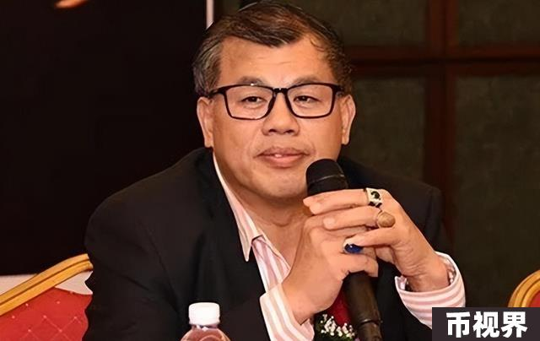

“圆梦集团”如何助人圆梦？

投资者在购买圆梦集团旗下项目后，会按投资多寡被分为金级、白银、银级等5个不同层级，每月能获得对应比例的返利（以虚拟货币形式支付），如果成功发展下线，还会获得平台赠送的丰厚奖励。

说白了，就是交钱买虚拟产品，坐吃利息，同时发展下线，收割更多韭菜。

这不就是传销套路吗！但经过张誉发的一通包装，愣是在马来西亚和中国台湾吸引了上亿资金。

直至2013年，张誉发合伙人王梓骅被警方逮捕，2014年“圆梦赢家”网站彻底被封禁，买家们才看清骗子的嘴脸。

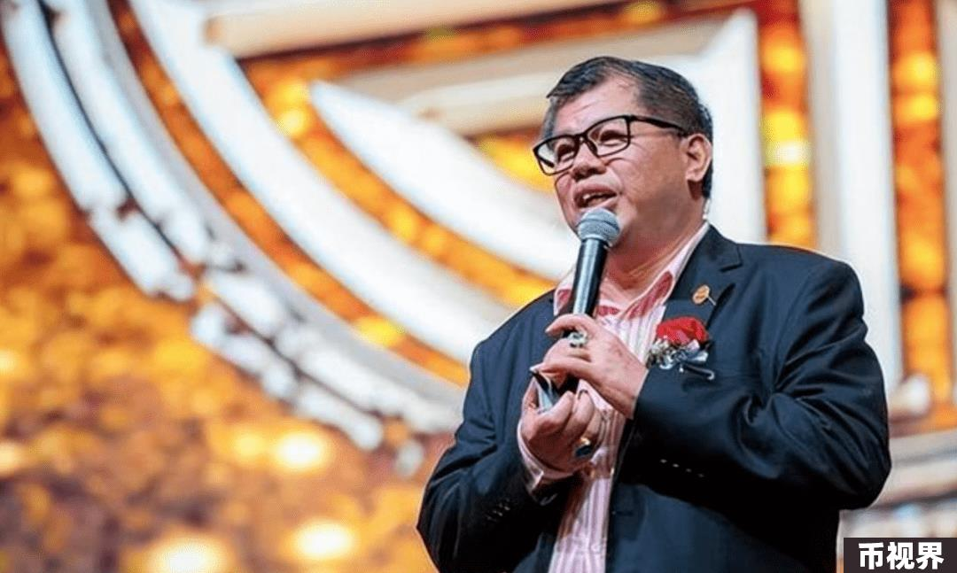

耐人寻味的是，张誉发在东窗事发前，恰好与王梓骅“分手”单干，不仅躲过了法律制裁，还在香港接触到一家主推游戏的“科技公司”——SMI。

SMI表面鼓吹游戏理财，实则做代币市场投资——本质也是传销，但管理十分细致，有线上虚拟货币，有线下实体店，行骗体系更为严整、隐蔽。

“眼光毒辣”的张誉发从中窥探到新商机，果断混入内部，潜心“学习”。

未几，中国警方觉察到SMI的异样，迅速将其定义为传销，并在2015年将SMI头目缉拿归案。

而从香港“学成归来”的张誉发，不仅没有受到制裁，还将在圆梦集团和SMI两个骗局里积累的经验进一步整合、优化，创建了MBI集团。

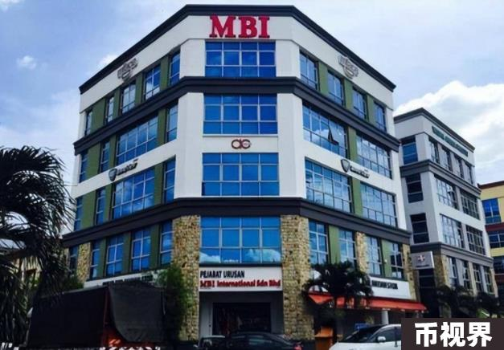

2015年，比特币爆火，MBI集团乘着虚拟货币的东风，强势“出道”，收割了一大票追随者。



ＭBI凭什么能骗中国人5000亿？

它主推一种“只涨不跌”的虚拟货币——易物币（通称M币），能在张誉发设立的“游戏管理平台”上发行、流通。

用户如果想要成为会员，就得交纳不低于700元的入会费，购买相应价值的虚拟货币，获取从一星到六星不等的会员级别。



用户入会后，能收到10％~200％不等的超高年度收益率。换句话说，你投入的钱越多，赚取收益率越高。如果你能积极发展下线，那么还会额外获得直推奖、领导奖等。

骗子承诺：咱们家的M币全球限量发行，代币买卖能形成内部良性循环，全球一只股，资金集中，所以只会涨不会跌。

然而事实真是这样吗？真相是：只有不停发展下线，从下线那里吃钱，才能实现稳赚。

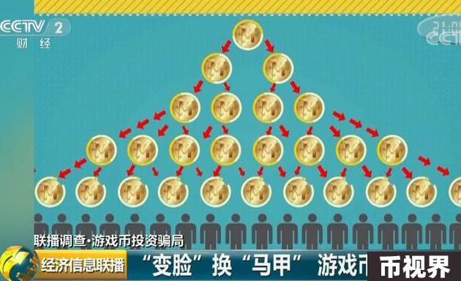

为了吸引更多的韭菜入局，MBI旗下开设了各类实体店，用户可以将M币用于购物、住宿、按摩美甲等实体消费。

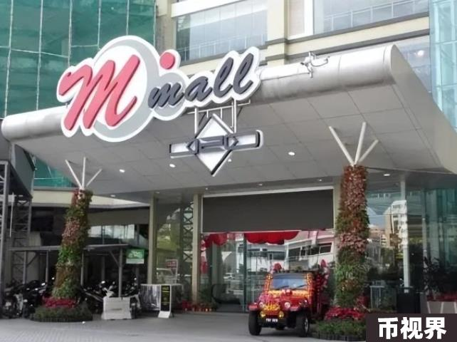

不仅如此，张誉发还大手笔买通各级政府官员，为其“撑伞护航”；并打着MBI公司的旗号广行慈善，狂刷好感度。

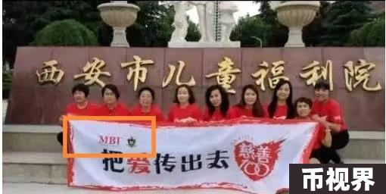

但随着时间的推移，用户的激增，质疑声也渐渐增多：

虽然账户里的资金在显示上涨，但提现操作，怎么越玩越复杂？

你买入100万，操作只需数秒；但你要提现100万，对不起，系统因为各种原因会有点慢，一天最多只能提一万。

当有人质疑这可能是个骗局时，诡异的画风来了：死忠粉们首先跳出来反对。

“他教我们如何投资，我们对他深信不疑，甚至会尊称他为‘张爸爸’，在我们心中，他就是个大家长。”

但他们没想到的是，他们备受信赖的“张爸爸”，像吸血鬼一样，疯狂敛资5000亿！

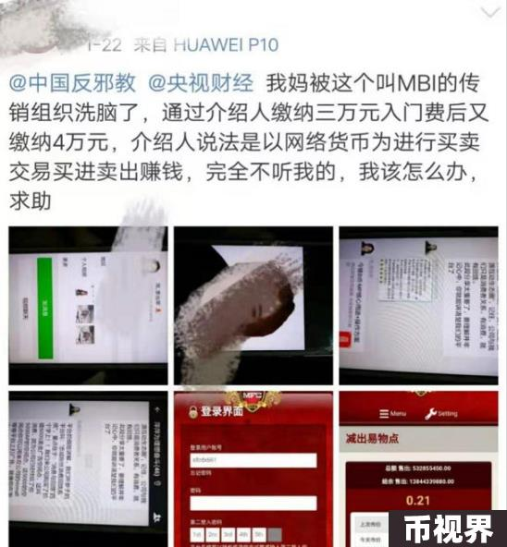

2017年，中国和马来西亚联合执法，打击MBI传销组织。

同年，MBI继续发放虚拟货币WCG（华克金），披着区块链的外衣疯狂圈钱。

6月底，张誉发因涉嫌洗钱被马来西亚警方逮捕，其名下90多个账户，高达2.09亿元的钱款被冻结。

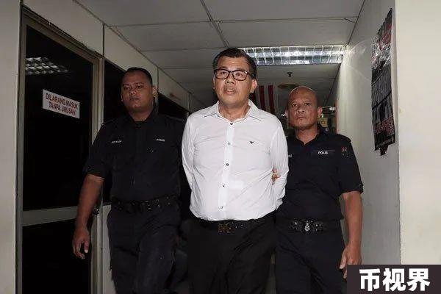

但不久，人脉神通的张誉发又从局子里被保出来了，跟没事人一样，继续逍遥。

这之后，不断有新闻提醒广大民众——MBI乃传销组织。上海等地警方也成功端掉了MBI行骗窝点。

然而，当局者迷，任外界如何警示，总有人对张誉发、对MBI深信不疑：

“张誉发的智慧，借你一万个脑袋也想不出来。崇拜他，信仰他。”

直到2019年，MBI彻底崩盘，总部失联，心存侥幸的死忠粉们才哭着求救警方：抓捕传销贼，还我血汗钱。

彼时，中国境内参与MBI投资的受骗人数已高达200万。



MBI在面具掉光、彻底玩完后，5000亿资金也人间蒸发。受骗群众曾经对张誉发有多崇拜，而今就有多愤恨。

于是就出现了文章开头那一幕：数百名中国人远赴马来西亚的含泪请愿。

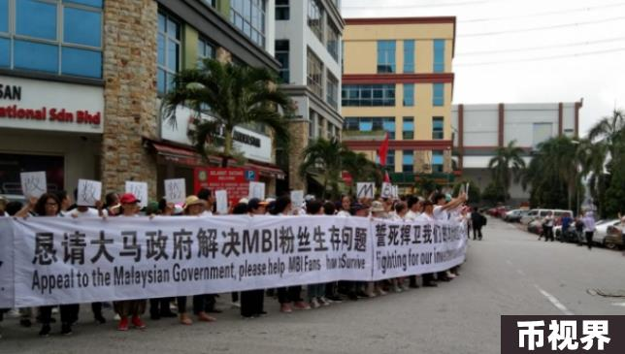

更有甚者，试图潜入张誉发儿子的住宅实施绑架，借其子的性命威胁张誉发还钱。尽管此举愚蠢又极端，但受骗人的绝望可见一斑。

此时，罪魁祸首张誉发在哪里呢？

他悄悄潜往泰国，在宋卡府的寺庙，出家了！



佛祖慈悲，就能包容、洗涤罪恶？

张誉发对此给出的解释很“虔诚”：落发为僧，只为修身养性。

荒诞！但凡这厮有一点敬畏之心、修身之志，何至于害得数千万家庭妻离子散、倾家荡产！



更荒诞的是，张誉发声称此次皈依佛门是短期的。做和尚还分长期、短期？

短期有多短呢？7天。

跨国出家7天，究竟是为了静修呢，还是为了增大警方抓捕难度，拖延时间呢？

江湖巨骗果然不是一般的狡诈。

本以为张誉发会在泰国躲躲藏藏，谁料他在潜逃期间，过得顺风顺水——买通泰国官员、置地购街，发展实业，赚钱享乐两不误。

直至2022年7月22日，中马泰三国警方联合协作，泰国警方才以涉嫌洗钱的罪名正式逮捕张誉发。

7月26日，张誉发正式移交中国接受审判。

至此，这位江湖巨骗的幸福生活总算告一段落。

等待他的，将是法律的严惩。



佛家有言：种什么因，得什么果。张誉发这自食其果的恶人，丝毫不值得同情——多行不义必自毙。



然而，那些被张誉发害苦的受骗者呢？

可怜之人大抵也有可恨之处。

张誉发布下的一次又一次传销骗局，真真就高明到天衣无缝吗？是骗子太聪明，还是受骗者太傻？

时至今日，张誉发们的行骗套路（庞氏骗局），再清晰不过：

一夜暴富谁不想，得来还需走正道。

天下从没有免费的午餐，但总有人相信，自己就是那个天选之子，被突降的馅饼砸中。

可惜，从天而降的，往往不是馅饼，而是陷阱。

这一个张誉发倒下了，下一个又是谁呢？

MBI只有一个，但庞氏骗局却难以剿除。

因为这种骗局根源，紧盯的，是人性的贪婪。

●参考资料

1. 鸣金网 | 骗走中国人5000亿的假和尚,终于倒了!

2.泰国播报 | 诈骗中国人五千亿！刚刚在泰国被捕的“张爸爸”，究竟何方神圣？